第 2 章 热学的发展

2.7 热力学第三定律的建立和低温物理学的发展
热力学第三定律是热力学又一条基本定律，它不能由任何其他物理学定律推导得出，只能看成是从实验事实作出的经验总结。这些实验事实跟低温的研究有密切的关系。

2.7.1 气体的液化与低温的获得
低温的获得是与气体的液化密切相关的。18 世纪末荷兰人马伦（Martin van Marum，1750—1837）第一次靠高压压缩方法将氨液化。1823 年法拉第在研究氯化物的性质时，发现玻璃管的冷端出现液滴，经过研究证明这是液态氯。1826 年他把玻璃管的冷端浸入冷却剂中，从而陆续液化了 H₂S，HCl，SO₂ 及 C₂N₂ 等气体。但氧、氮、氢等气体却毫无液化的迹象，许多科学家认为，这些是真正的“永久气体”。
接着有人设法改进高压技术提高压力，甚至有的将压力加大到 3 000 大气压，空气仍不能被液化。
研究气液转变的关键性突破是临界点的发现。法国人托尔（C.C.Tour，1777—1859）在 1822 年把酒精密封在装有 一个石英球的枪管中，通过听觉来辨别石英球发出的噪音，结果发现，当加热到某一温度时，石英球的噪音会突然消失，这是因为酒精在突然全部转变成了气体，此时压强达到 119 大气压。托尔就这样成了临界点的发现者，然而当时他并不能解释。直到 1869 年安德纽斯（Thomas Andrews，1813—1885）全面地研究了这一现象之后，才搞清楚气液转变的全过程。
安德纽斯是爱尔兰的化学家，贝伐斯特（Belfast）大学化学教授。1861 年他用了比前人优越得多的设备从事气液转变的实验，他选用 CO₂ 作为工作物质，作了完整的 p – V 图，如图 2 – 30。由图可以看出 CO₂ 气液转变的条件和压强、温度的依赖关系。当温度足够高时，气体服从玻意耳定律，而当温度高于临界温度时，不论加多大的压力也无法使气体液化。安德纽斯的细致测量为认识分子力开辟了道路。
图 2 – 30 CO₂ 等温线
汽液平衡区
48.1℃
O
p
V
31.3℃
完全汽化
C(临界点)
B
C
A
D
b
完
全
液
体
“永久气体”中首先被液化的是氧。1877 年，几乎同时由两位物理学家分别用不同方法实现了氧的液化。
法国人盖勒德（Louis Paul Cailletet，1832—1913）将纯净的氧压缩到 300 大气压，再把盛有压缩氧气的玻璃管置于二氧化硫蒸气（− 29℃）中，然后令压强突降，这时在管壁上观察到了薄雾状的液氧。
正当盖勒德在法国科学院会议上报告氧的液化时，会议秘书宣布，不久前接到瑞士人毕克特（Paous-Pierre Pictet，1846—1929）从日内瓦打来的电报说：“今天在 320 大气压和 140 的冷度（即 − 140℃）下联合使用硫酸和碳酸液化氧取得成功。”他是用真空泵抽去液体表面的蒸气，液体失去了速度最快的分子而降温，然后用降温后的液体包围第二种液体，再用真空泵抽去第二种液体表面的蒸气，它的温度必然低于第一种液体，如此一级一级联下去，终于达到了氧的临界温度。
6 年后的 1883 年，波兰物理学家乌罗布列夫斯基（S.Wroblewski，1845—1888）和化学家奥耳舍夫斯基（K.Olszewski，1846—1915）合作，将以上两种方法综合运用，并作了两点改进：一是将液化的氧用一小玻璃管收集，二是将小玻璃管置于盛有液态乙烯的低温槽中（温度保持在 − 130℃），这样他们就第一次收集到了液氧。后来奥耳舍夫斯基在低温领域里续有成就，除了氢和氮，对所有其他的气体他都实现了液化和固化，此外还研究了液态空气的种种性质。
1895 年德国人林德（Carl von Linde，1842—1934）和英国人汉普孙（William Hampson，1854—1926）同时而分别地利用焦耳和 W.汤姆孙发现的多孔塞效应实现液化气体，并分别在德国和英国获得了专利。
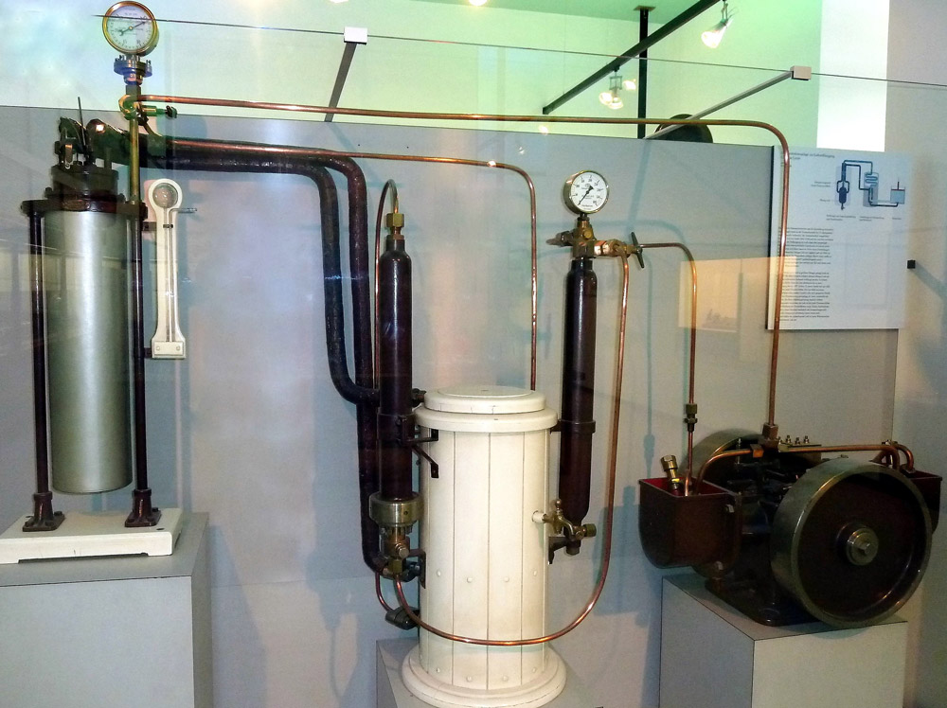
图 2 – 31 林德的液化机
1893 年 1 月 20 日杜瓦（J.Dewar，1842—1923）宣布发明了一种特殊的低温恒温器——后来称为杜瓦瓶。1898 年他用杜瓦瓶实现了氧的液化，达到了了 20.4 K。翌年又实现了氢的固化，靠抽出固体氢表面的蒸气，达到了 12 K。
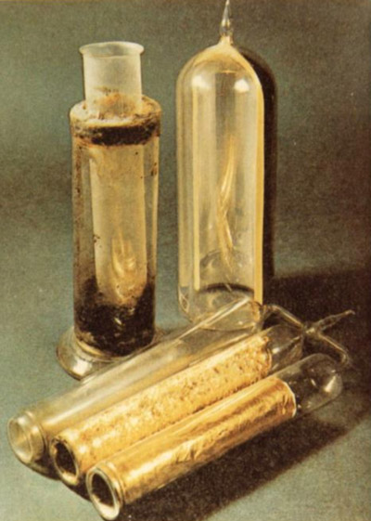
图 2 – 32 杜瓦发明的低温恒温器
荷兰莱顿大学的低温实验室在卡麦林-昂纳斯（Heike Kamerlingh Onnes，1853—1926）的领导下于 1908 年首开记录，获得了 60 cm³ 的液氦，达到 4.3 K，第二年达到 1.38 K ~ 1.04 K。
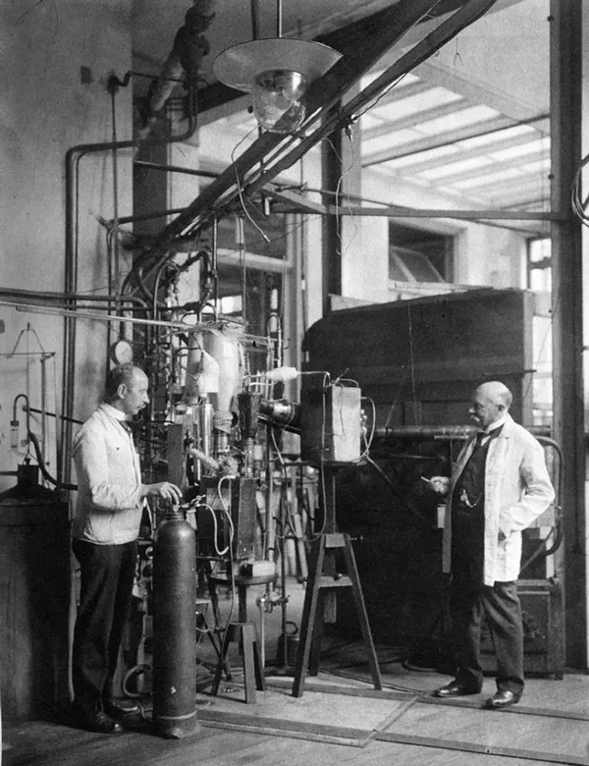
图 2 – 33 卡麦林-昂纳斯（右）和他的助手在实验室里工作

2.7.2 热力学第三定律的建立
绝对零度的概念似乎早在 17 世纪末阿蒙顿（G.Amontons）的著作中就已有萌芽。他观测到空气的温度每下降一等量份额，气压也下降等量份额。继续降低温度，总会得到气压为零的时候，所以温度降低必有一限度。他认为任何物体都不能冷却到这一温度以下。阿蒙顿还预言，达到这个温度时，所有运动都将趋于静止。
一个世纪以后，查理（J.A.C.Charles）和盖-吕萨克（J.L.Gay-Lussac）建立了严格的气体定律，从气体的压缩系数 α = 1/273，得到温度的极限值应为 − 273℃。
1848 年，W.汤姆孙确定绝对温标时，对绝对零度作了如下说明：
“当我们仔细考虑无限冷相当于空气温度计零度以下的某一确定的温度时，如果把分度的严格原理推延足够地远，我们就可以达到这样一个点，在这个点上空气的体积将缩减到无，在刻度上可以标以 −273°，所以空气温度计的（− 273°）是这样一个点，不管温度降到多低都无法达到这点。”
绝对零度不可能达到，在物理学家的观念中似乎早已隐约预见到了。但是这样一条物理学的基本原理，却是又过了半个多世纪，到 1912 年才正式提出来的。
1906年，德国物理化学家能斯特（W.Nernst，1864—1941）在为化学平衡和化学的自发性（chemical spontaneity）寻求数学判据时，作出了一个基本假设，并提出了相应的理论他称之为“热学新理论”，称为能斯特定理。这个理论的核心内容是：设 A 表示化学亲和势（chemical affinity），U 表示反应热，T 表示绝对温度，则有
A – U = T $\frac{∂ A}{∂ T}$
这个关系也叫赫姆霍兹方程。能斯特根据实验事实，作了一个假设，即当 T→0 时，A = U，于是得
$$\lim_{T→0}{\frac{∂A}{∂T}}=\lim_{T→0}{\frac{∂U}{∂T}}=0$$
以曲线表示如图 2 – 34 所示。接着他推论说：
图 2 – 34 反应热和化学亲和势在温度下降时趋于一致
O
T
A
U
“在低温下，任何物质的比热都要趋向某一很小的确定值，这个值与凝聚态的性质无关。”后来，能斯特通过实验证明，这个“很小的确定值”就是零，与爱因斯坦的量子比热理论一致。当时，能斯特并没有利用熵的概念，他认为这个概念不明确。但普朗克则相反，把熵当作热力学最基本的概念之一，所以当普朗克了解到能斯特的工作后，立即尝试用熵来表述“热学新理论”。他的表述是：“在接近绝对零度时，所有过程都没有熵的变化”。或
$$\lim_{T→0}{(S_{2}-S_{1})}=\lim_{T→0}{∆S}=0$$
1912年能斯特在他的著作《热力学与比热》中，将“热学新理论”表述成：“不可能通过有限的循环过程，使物体冷到绝对零度。”这就是绝对零度不可能达到定律，也是热力学第三定律通常采用的表述方法。
西蒙（F.Simon，1893—1956）在 1927—1937 年对热力学第三定律作了改进和推广，修正后被称为热力学第三定律的能斯特-西蒙表述是：当温度趋近绝对零度时，凝聚系统（固体和液体）的任何可逆等温过程，熵的变化趋近于零。
$$\lim_{T→0}{{(∆S)}_{T}}=0$$
以上对热力学第三定律的不同表述，实际上都是相当的。

2.7.3 低温物理学的发展
自从 1908 年莱顿实验室实现了氮的液化以来，低温物理学得到了迅速发展。卡麦林-昂纳斯的规模宏大的低温实验室成了国际上研究低温的基地。他和他的合作者不断创造新的成绩，对极低温下的各种物理现象进行了广泛研究，测量了 10 K 以下的电阻变化，发现金、银、铜等金属的电阻会减小到一个极限值。1911 年，他们发现汞、铅和锡等一些金属，在极低温下电阻会突然下降。1913 年卡麦林-昂纳斯用“超导电性”来代表这一事实，这年他获得了诺贝尔物理学奖。1911—1926 年，卡麦林-昂纳斯继续对液氮进行了广泛研究，并发现了其他许多超导物质，不过他一直未能实现液氮的固化。这件工作是在 1926 年由他的同事凯森（W.Keesom）在液氮上加压 25 大气压才得以完成，这时的温度为 0.71 K。
1928 年凯森发现 2.2 K 下液氮中有特殊的相变。十年后，苏联的卡皮察（П.Л.Капица）和英国的阿伦（John F.Allen）和密申纳（Donald Misener）分别却是同时地发现液氮在 2.2 K 以下可以无摩擦地经窄管流出，一点粘滞性也没有，这种属性叫超流动性。
在用各种方法探索低温的进程中，一种崭新的制冷方法——磁冷却法出现了，这种方法也叫顺磁盐绝热去磁冷却法。加拿大物理学家盖奥克（William Francis Giauque）和德国物理学家德拜（Pieter Debye）于 1926 年分别发表了这方面的论文。但是由于技术上的困难，直到 1933 年才由盖奥克和麦克道盖尔（MacDongall）在美国加州的伯克利以及德哈斯（W.J.de Haas）、韦尔斯玛（E.C.Wiersma）和克拉麦斯（H.A.Kramers）在莱顿，同时但又独立地实现，他们分别达到 0.25 K 和 0.13 K。后来经过近二十年的努力，用磁冷却法最低达到了 0.003 K 左右。1956 年，英国人西蒙（F.E.Simon）和克尔梯（N.Kurti）用核去磁冷却法获得 10⁻⁵ K。1979 年芬兰人恩荷姆（Ehnholm）等人，用级联核冷却法达到 5×10⁻⁸ K。
探索极低温条件下物质的属性，有极为重要的实际意义和理论价值。因为在这样一个极限情况下，物质中原子或分子的无规热运动将趋于静止，一些常温下被掩盖的现象显示出来了，这就可以为了解物质世界的规律提供重要线索。例如，1956 年吴健雄等人为检验宇称不守恒原理进行的 Co-60 实验，就是在 0.01 K 的极低温条件下进行的；1980 年，德国的冯·克利青（von Klitzing）在极低温和强磁场条件下发现了整数量子霍尔效应；1982 年，美籍华裔物理学家崔琦等人在更低的温度和更强的磁场下进一步发现了分数量子霍尔效应。

Thomson W.Mathematical and Physical Papers，vol.1.Cambridge，1882.104
Nernst W.The New Heat Theorem.Methen，1926

